# **Análisis de las fallas de la constitución Actual**

# **La salud como negocio**

NOMBRE: Jesus Navarrete Castillo

CARRERA: Analista Programador

ASIGNATURA: Formación Ciudadana

PROFESOR: German Leónidas Hernán Neira Galleguillos.

FECHA: 14 de junio del 2021

## **INDICE**

I. Introducción 3

II. Desarrollo 3

III. Conclusión 4

IV. Referencias bibliográficas 4

# **Introducción**

El objetivo que lograremos aprender, es tener una mayor cultura en lo que hoy afecta directamente a nuestro país, pudiendo tener una opinión respecto al tema ya señalado y ver las diferencias entre la salud pública y privada.

# **Desarrollo**

*Artículo 19.- La Constitución asegura a todas las personas:*

**9º.- El derecho a la protección de la salud.**

El Estado protege el libre e igualitario acceso a las acciones de promoción, protección y recuperación de la salud y de rehabilitación del individuo. Le corresponderá, asimismo, la coordinación y control de las acciones relacionadas con la salud.

Según lo señalado en la Constitución Política de la República de Chile es que todos los chilenos tenemos el derecho a la protección de la salud, la cual muchas veces por falta de recursos vemos que esto realmente no se lleva a cabo, logrando ver la desigualdad que existe en la atención pública como, por ejemplo, muchas veces los medicamentos que el Gobierno debe facilitar están agotados, por lo que, las personas deben costear ellas sus remedios. En el tercer inciso nos señala el deber del Estado de garantizar la ejecución de las acciones de salud, que lo vemos reflejado en lo anterior ya mencionado, sobre la falta de oportunidad que existe entre las personas que optan por su situación financiera a la salud pública, la cual no es la realidad que existen en las personas que tienen la oportunidad de optar a la atención privada, la cual garantiza eficacia y oportuna atención. Y en el último inciso la Constitución Política de la República nos hace referencia a la oportunidad personal que nos da de poder elegir el sistema de salud, el cual puede ser privado o público, ambos sistemas son el 7% de descuento personal de quienes imponen, pero en la práctica vemos que sigue siendo un sistema exclusivo para quienes tengan mayor ingreso y oportunidades, ya que, no todos pueden acceder a atención privada, por tanto, la mayor parte de los chilenos opta más por Fonasa, que a las ISAPRES, no por ser de mejor calidad, si no que, por la falta de oportunidades que existen en la salud en nuestro país. Esto se debe a la mala gestión en la salud pública, haciendo que la gente opte por la atención privada, lo cual hace dejar fuera de esto a quienes por su situación económica puedan tener la misma oportunidad. Lo idóneo para esto es primar la salud pública antes de la privada, esto sería, que Fonasa diera mayores beneficios a sus afiliados, cosa que en estos momentos las ISAPRES lo hacen con sus beneficiarios, para que sea igual para todos, cumpliendo lo que realmente señala la Constitución, que es asegurar a todas las personas una atención digna.

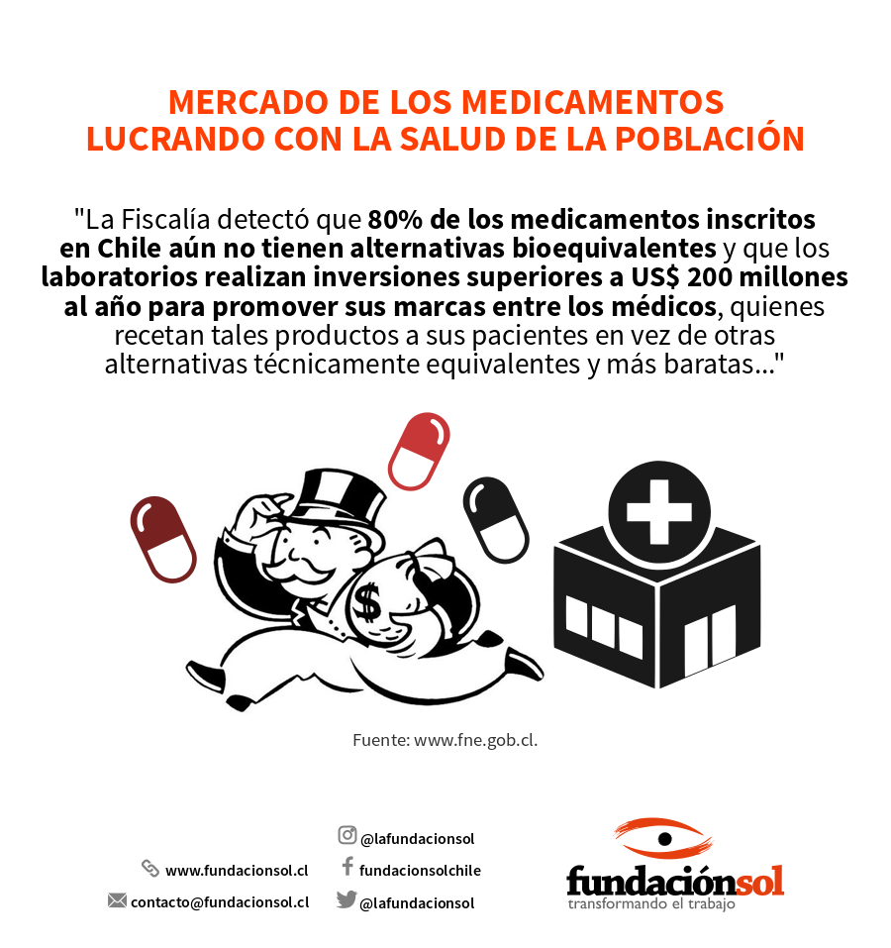

# **Conclusión**

En chile por un movimiento social, el cual pidió el cambio de la Constitución Política logramos muchos abrir los ojos y ver la desigualdad que hoy tenemos, buscando una oportunidad mayor para todos los habitantes de la Nación, quedando en evidencia lo que señala nuestra carta fundamental no es la óptima para todos. Como futuros profesionales no podemos quedarnos conforme al ver las injusticias que están pasando, sino que, tenemos que ser agentes de cambio, buscando un futuro mejor y justo para todos.

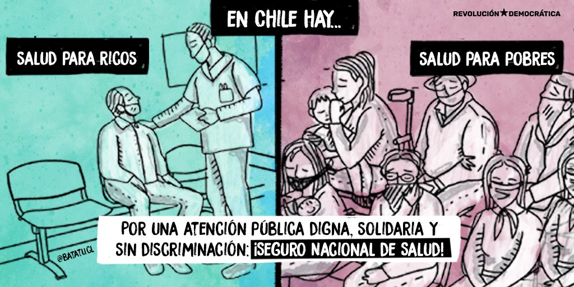

# **Bibliografía**

1. <http://www.supersalud.gob.cl/difusion/665/w3-article-17328.html#accordion_0>
2. <https://www.bcn.cl/leychile/navegar?idNorma=242302>
3. <https://www.pauta.cl/politica/mi-constitucion-en-60-palabras-distrito-2-derecho-a-la-salud>
4. <https://www.rankia.cl/blog/mejores-opiniones-chile/3890646-que-isapre-como-funcionan-isapres>